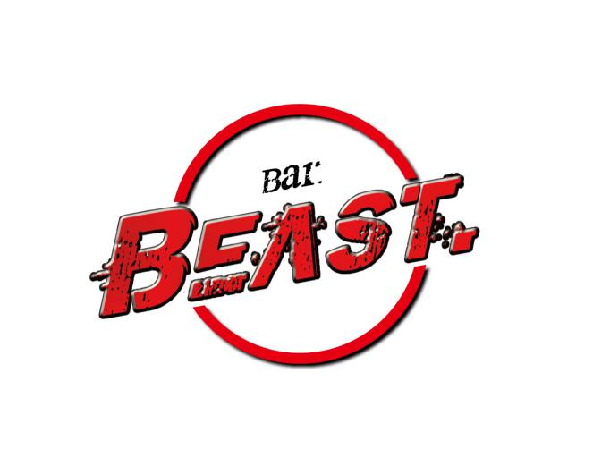

Live Bar.BEAST. Presents
宴 Vol.5
5/25(土）

OPEN 19:30/PLAY 20:00

Ticket : 1,000円 + 1drink 500円

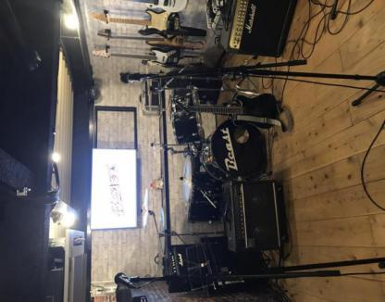  Act: | Yellow Tougarashi Yell  （Mixture）
Mama Rock
（Rock）
SAWA DO!
（沢田研二カバー）

お問い合わせ
Live Bar.Beast. 095-825-4611

